3. PRIRODA I DRUŠTVO
Zima – biljke i životinje; sat usvajanja novog nastavnog sadržaja
Pogledajte dobiveni videozapis ili zamolite nekog od ukućana da vam pročita priču.
PRIČA:
Jednog ljetnog dana djevojčica Maša otišla je na izlet u šumu. Odlučila je proštetati obližnjom šumom. Tamo je naišla na mnoge životinje: ptice koje su veselo cvrkutale, ježeve, brojne kukce koji su joj dosađivali i nekoliko brzih vjeverica koje su spretno skakutale s grane na granu. U šumi je bilo baš veselo! Maša je radosno pošla kući kako bi roditeljima ispričala koje je sve životinje vidjela. Nakon ljeta, stigla je jesen, no Maša nije išla u šetnju šumom. Ali nakon jeseni, stigla je zima. Maša se probudila jednog zimskog jutra i odlučila poći u šetnju tom istom obližnjom šumom. Kad je ušla u šumu, tamo je vladala potpuna tišina. Grane drveća bile su gole i bez lišća, samo su jelke imale svoje zelene igličaste haljine. Znala je da medvjed i jazavac spavaju duboki zimski san za koji su se pripremali tijekom jeseni. Ipak, začula je neke zvukove. Okrenula se oko sebe i ugledala malu vjevericu skrivenu ispod grana drveća kako jede hranu koju je marljivo skupljala tijekom jeseni. S obzirom da je u šumi bilo tako tiho i mirno, Maša je odlučila poći kući. Na izlasku iz šume ugledala je srnu i zeca kako tragaju za hranom, a uskoro su im se pridružili i vrabac i kos. Maša je radosno stigla kući i ponovno ispričala roditeljima što je sve zatekla u šumi. ČIČA MIČA, GOTOVA JE PRIČA!
- Što smo saznali o životu biljaka i životinja iz ove priče?
Saznali smo da je neko drveće golo i bez lišća što znači da ono pripada LISTOPADNOM DRVEĆU. Drveće poput jelke ne gubi svoje iglice i dalje je zeleno što znači da ono pripada VAZDAZELENOM DRVEĆU.
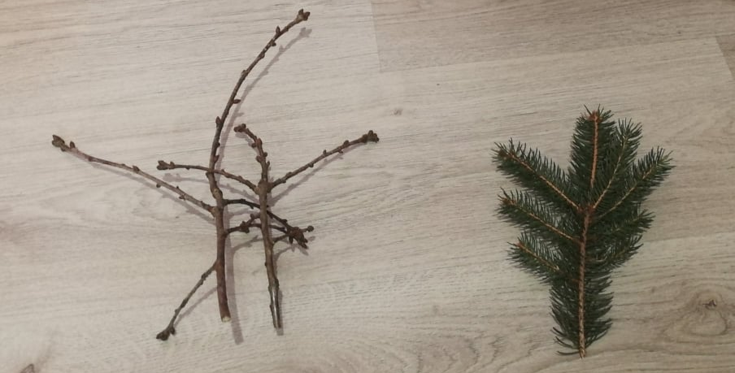
Saznali smo nešto i o životinjama.
SPAVA ZIMSKI SAN | JEDE PRIKUPLJENU HRANU | TRAGA ZA HRANOM
MEDVJED  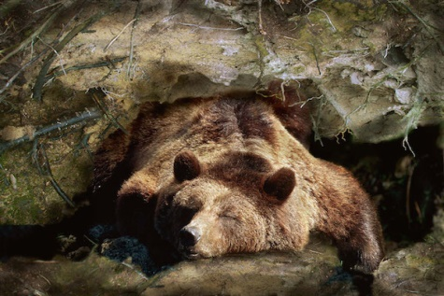  JAZAVAC  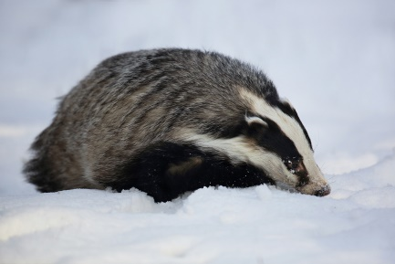 | VJEVERICA  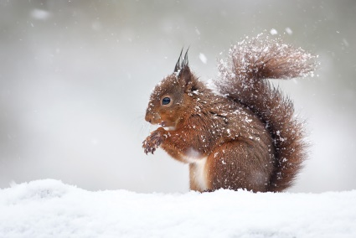 | SRNA  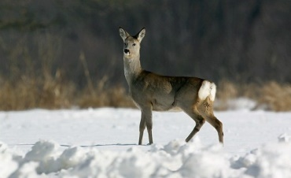  ZEC  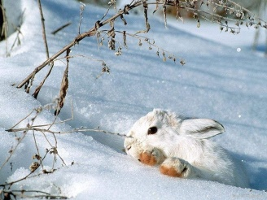  VRABAC  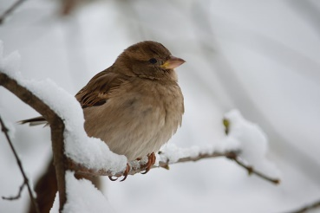  KOS  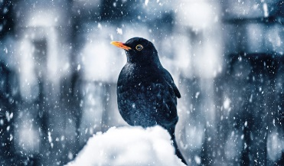

Sada otvorite svoje bilježnice te zalijepite listić iz priloga/ precrtajte umnu mapu tako da sve riječi napišete i imenujte životinje ili sličice životinja izrežete iz časopisa, a drveće nacrtate. Prepuštam to vama na izbor.
*UPUTA: OVDJE MOŽETE IZREZATI BILO KOJU ŽIVOTINJU (SRNA, ZEC, KOS, VRABAC); NE MORA OBVEZNO BITI VRABAC.
Dakle, crtajte, režite, isprintajte sličice, lijepite, pišite... što god vi izaberete!

Nakon što ste zapisali u svoje bilježnice ili zalijepili listić, možete svoje znanje provjeriti igrom koju ćete otvoriti klikom na sljedeću poveznicu:
https://wordwall.net/hr/resource/8397633/priroda-i-dru%c5%a1tvo/vrijeme-biljke-i-%c5%beivotinje-zimi-ponavljanje
https://www.e-sfera.hr/dodatni-digitalni-sadrzaji/b244fc6b-f335-4a46-9669-ef22fb0c4a24/ - PRIMIJENI ZNANJE; ŠTO ZNAŠ O ZIMI
DOMAĆA ZADAĆA: Radna bilježnica 29. i 30. stranica

